№1: при попытке поставить галочку в первый клик она не ставится, после этого галочка начинает ставиться при нажатии на прямоугольную панель.

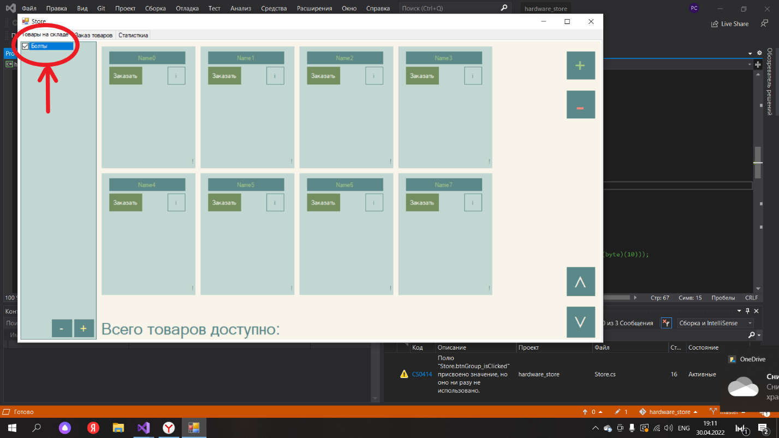

№2: выпадает исключение, где не удается найти элемент, в данном случае картинку

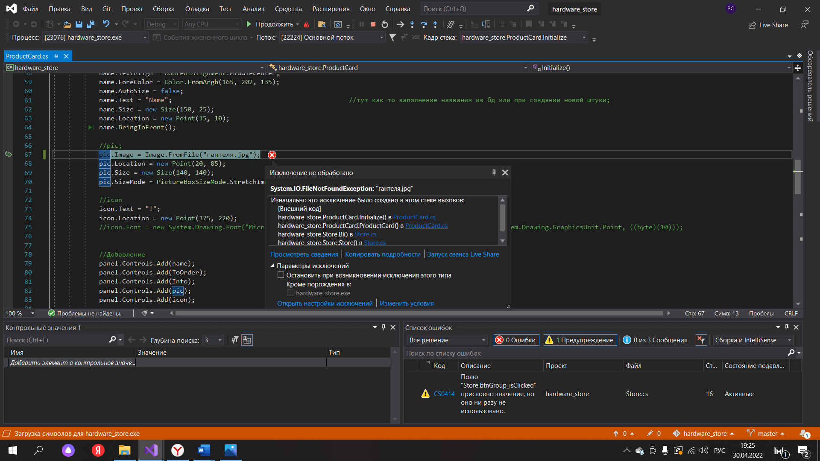

№3: при добавлении новой группы инструментов , и после закрытия приложения они не сохраняются.

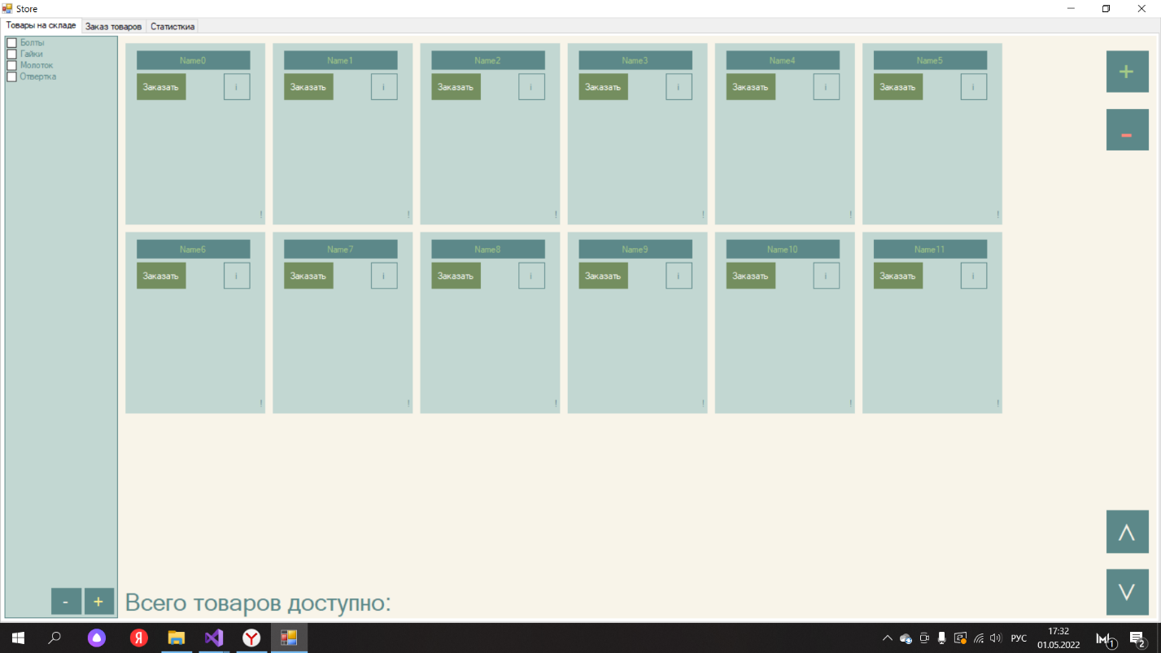

№4: при попытке привести окно заказов в полноэкранный режим, оно отскакивает в верхний левый угол.

UPD:Такое же происходит с окном добавления нового товара и при его изменении.

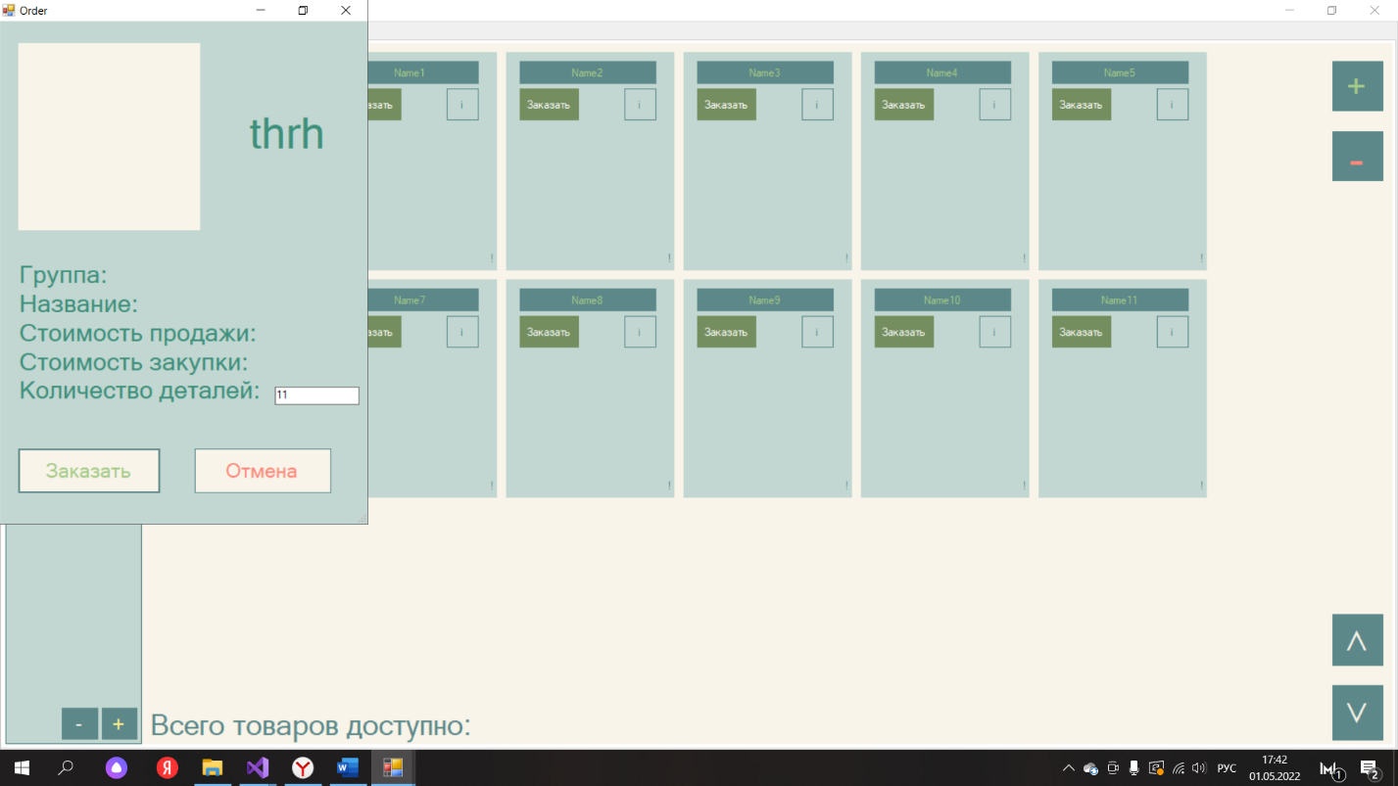

№5: во вкладке заказа товаров после нажатия стрлелки «дальше» появляется пустое окно.

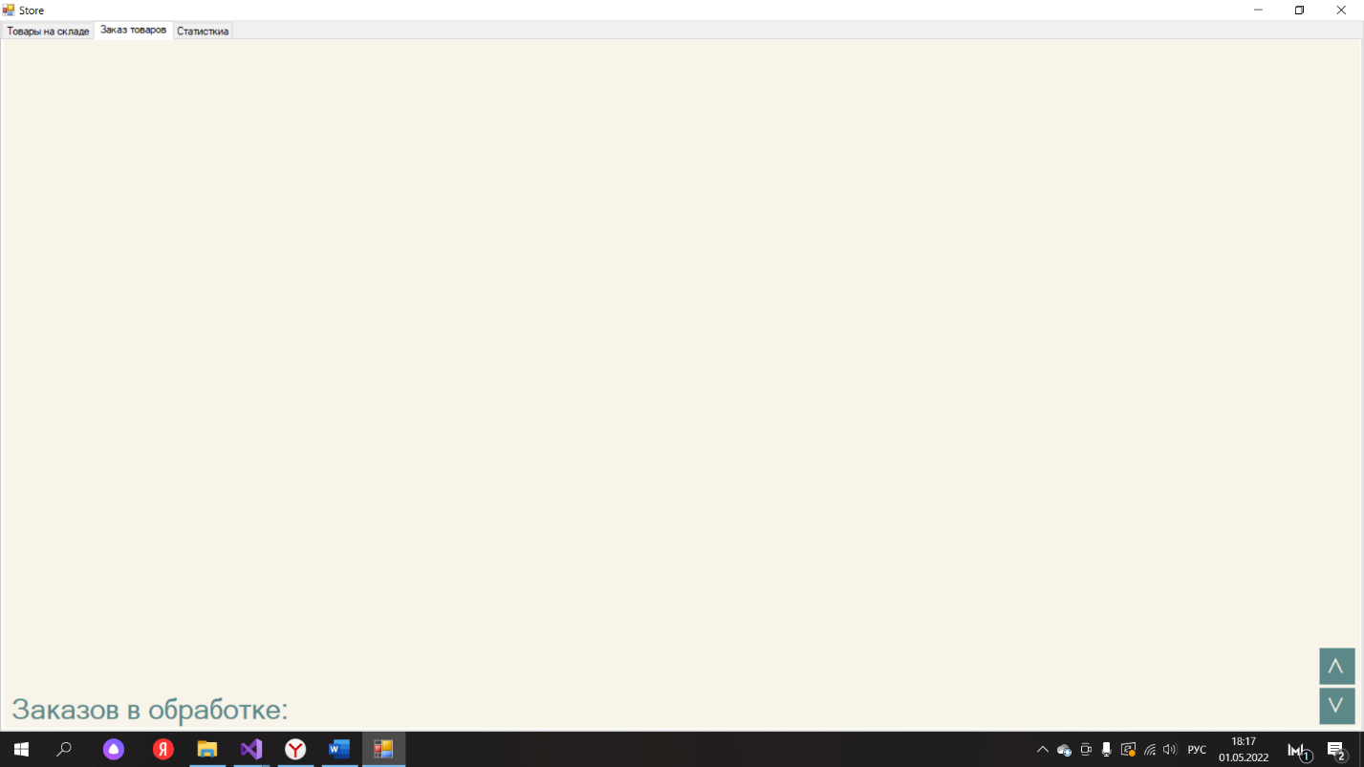

№6: когда мы хотим некоторый элемент и выбираем его ,то удаляется последующий элемент, а не выбранный. 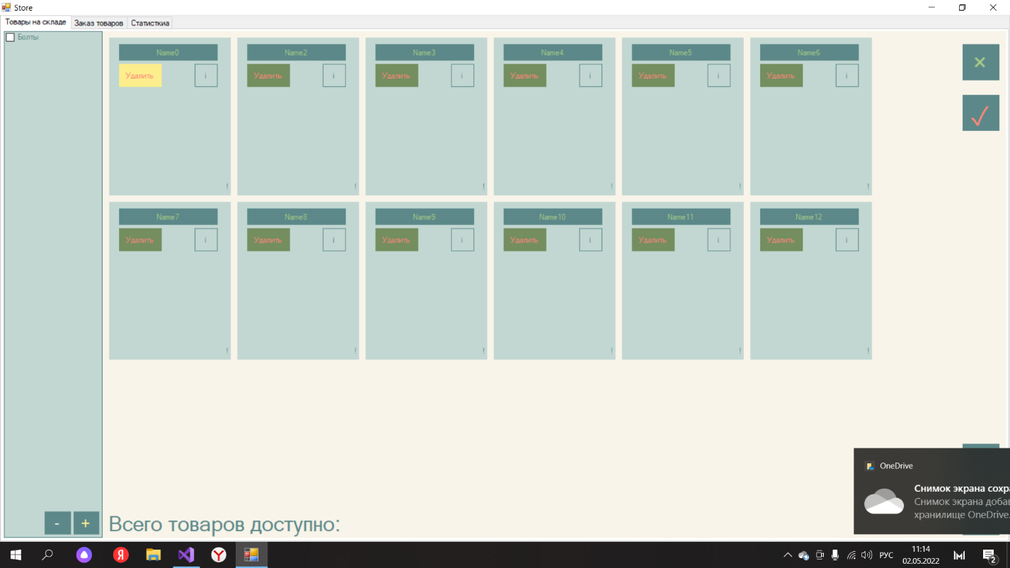№7: после выхода оповещения о некорректном вводе данных, а также после нажатия ok, окно изменения полностью закрывается.

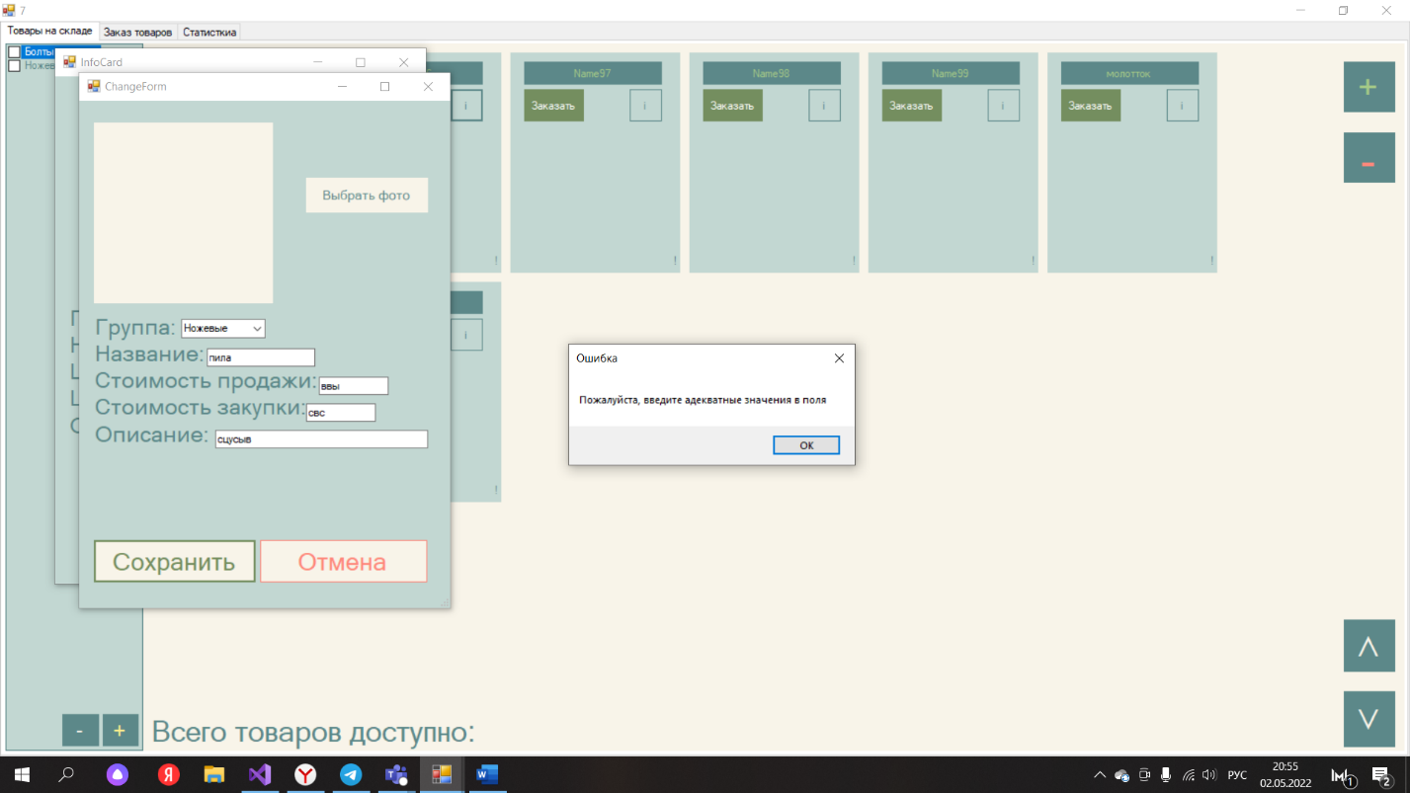

№8: при добавлении нового товара, он добавляется в последнюю очередь, это скорей не баг, а просто неудобное отображение.

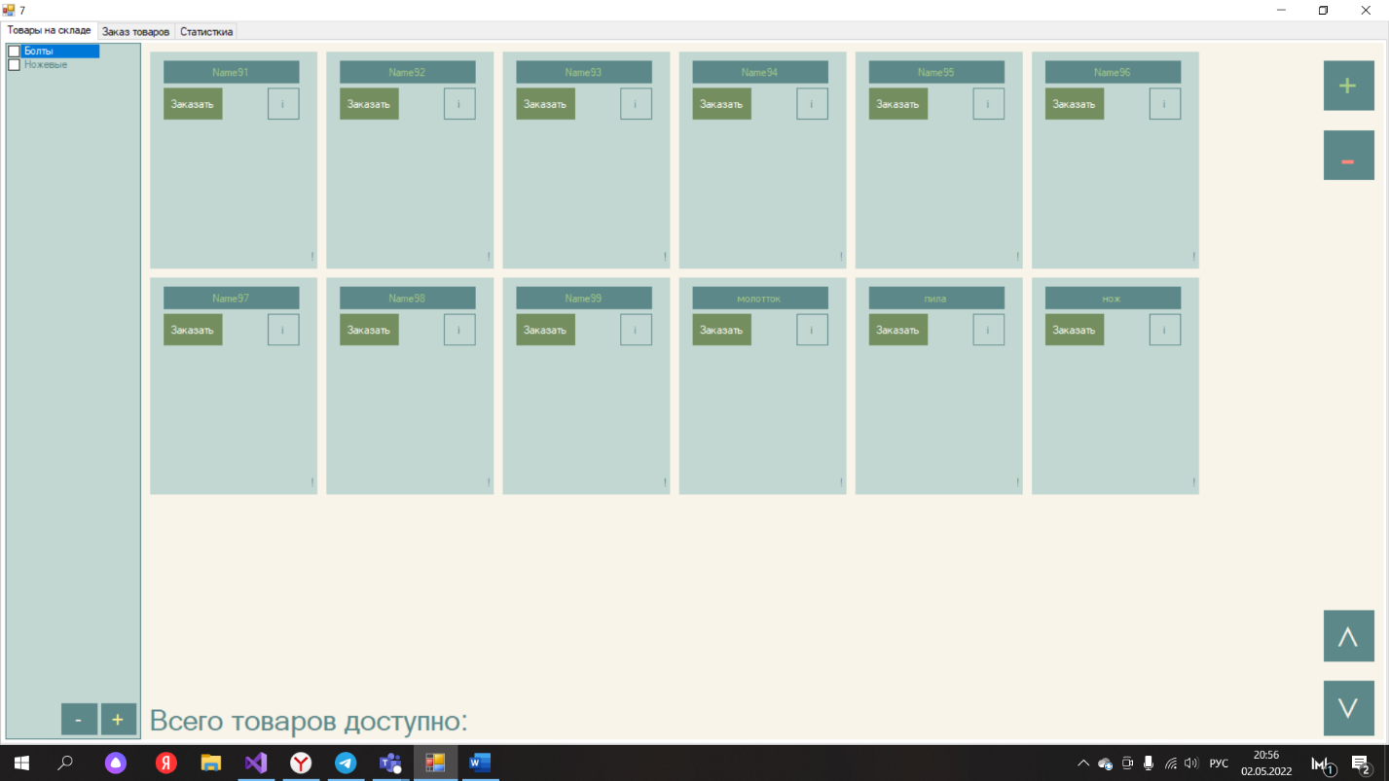

№9: после изменения какого-то товара, не выводятся введенные нами данные в окне информации о товаре.

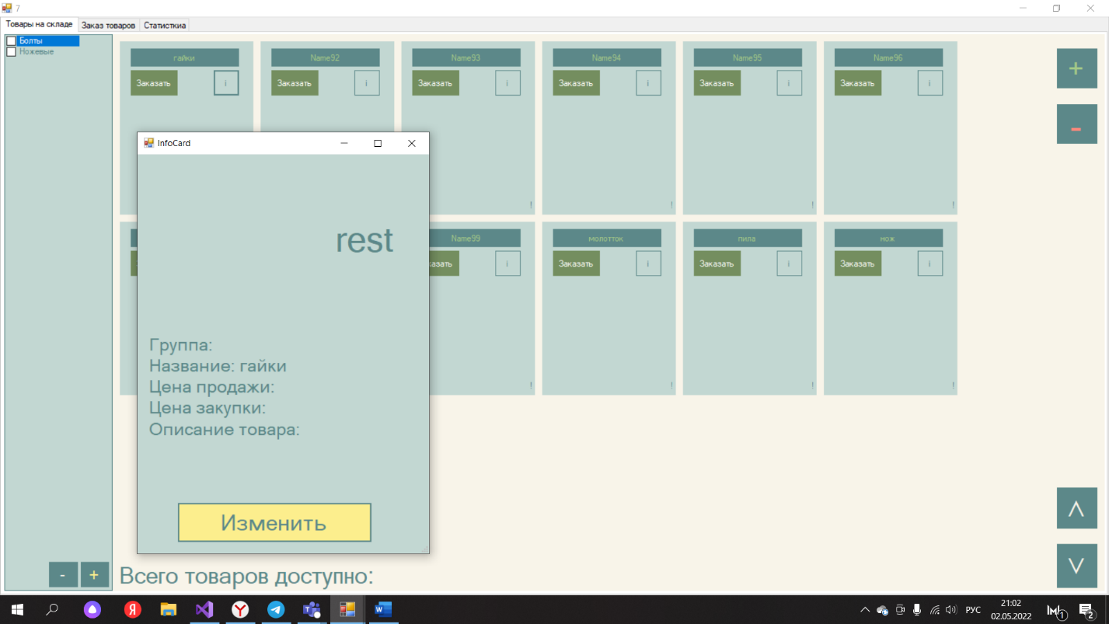

№10: не все данные записываются в БД

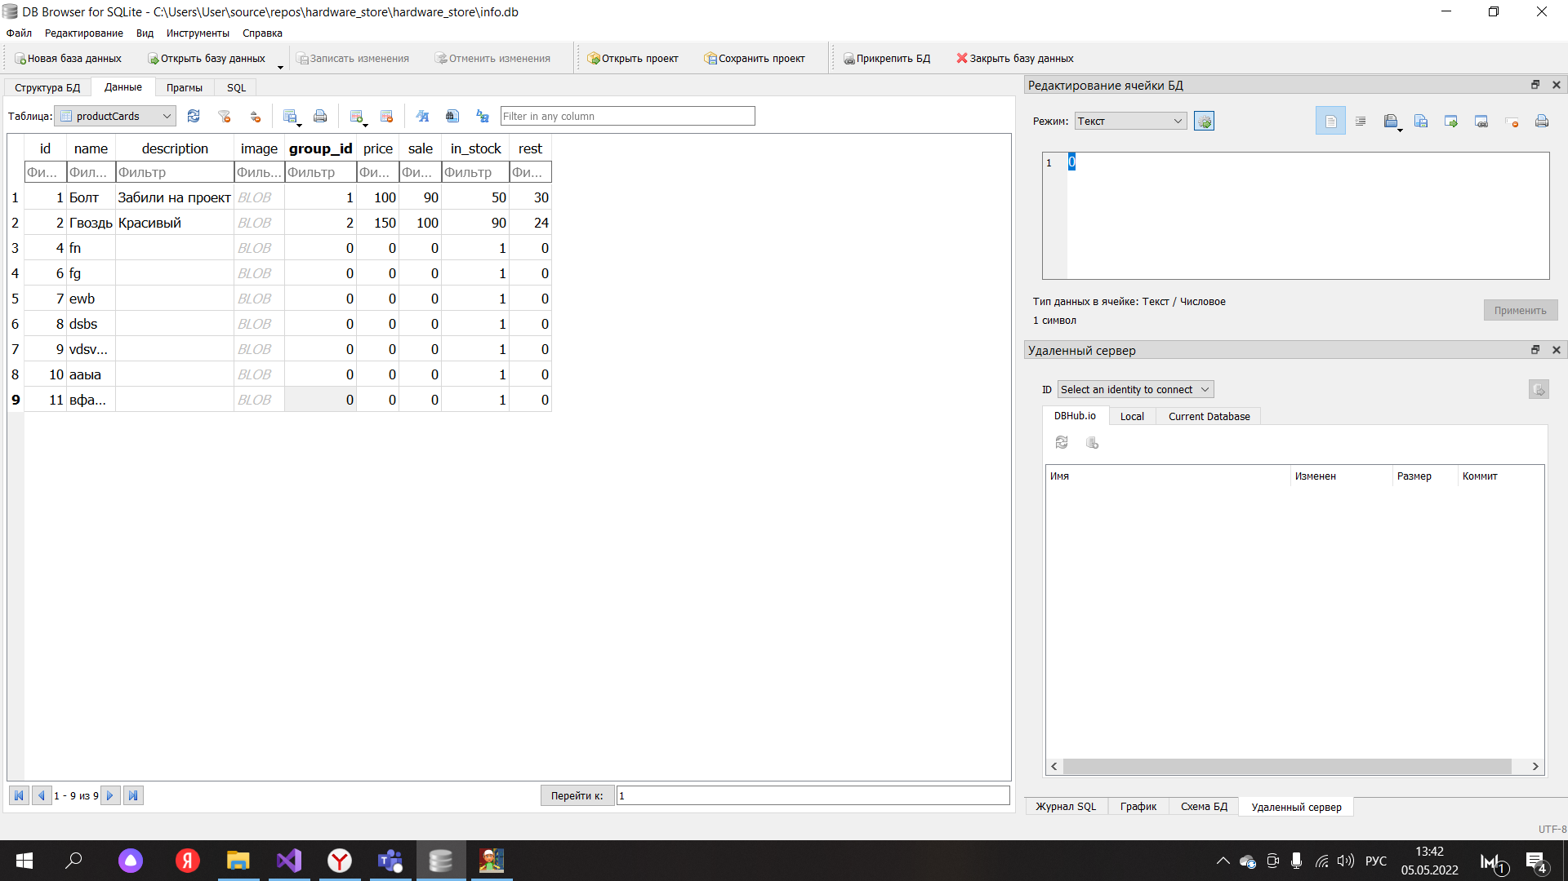

№11: если при добавлении нового товара не установить фотографию, то выпадает следующее исключение

